UNIVERSIDADE FEDERAL DO MARANHÃO – UFMA

CENTRO DE CIÊNCIAS EXATAS E TECNOLOGICAS – CCET

BACHARELADO INTERDISCIPLINAR EM CIÊNCIA E TECNOLOGIA – BICT

ANA CLARA ARAUJO DA CRUZ

ARTHUR DA SILVA SÁ

BRUNO FERES WANDERLEY ALBINO

**RELATÓRIO: PROJETO DE IMPLEMENTAÇÃO DE BUSCA EM PROFUNDIDADE (DFS) EM UM JOGO DE DAMAS**

SÃO LUÍS - MA

2024

ANA CLARA ARAUJO DA CRUZ

ARTHUR DA SILVA SÁ

BRUNO FERES WANDERLEY ALBINO

**RELATÓRIO: PROJETO DE IMPLEMENTAÇÃO DE BUSCA EM PROFUNDIDADE (DFS) EM UM JOGO DE DAMAS**

Trabalho para obtenção da nota referente avalição da disciplina de inteligência artificial ministrada pelo professor Thales Levi Azevedo Valente

SÃO LUÍS – MA

2024

SUMÁRIO

1. INTRODUÇÃO......................................................................................... 4
2. OBJETIVOS............................................................................................. 5
3. DESENVOLVIMENTO
4. RESULTADO
5. DISCUSSÃO
6. CONCLUSÃO
7. REFERÊNCIAS

INTRODUÇÃO

Dama, é um dos mais populares jogos de tabuleiro do mundo, conhecido pela simplicidade de suas peças e a complexidade estratégica exigida durante o jogo. Cada decisão de movimentação é uma tomada critica para o decorrer do jogo, tornando a movimentação do jogo um ótimo campo para estudos de algoritmos de inteligência artificial e Busca em Profundidade (DFS, do inglês Depth First Search) como uma técnica de exploração pelos movimentos de tabuleiro possíveis, dando oportunidade para a criação de sistemas autônomos capazes de jogar usando tomada de decisões estratégicas. 

O DFS é um algoritmo de busca clássico utilizado para explorar grafos ou árvores, indo o mais "profundo" possível dentro das ramificação antes de retornar. Sua aplicação dentro de um jogo como o de damas é muito assertiva pela necessidade de explorar todas as sequências possíveis de posições que a peça pode assumir no tabuleiro até que conclua o objetivo de chegar ao final  e vir uma dama, bem como os movimentos que podem ocorrer durante uma partida. No contexto deste projeto, o tabuleiro de damas será modelado como um grafo, onde cada posição do tabuleiro será entendida como um nó, e cada aresta corresponde ao movimento válido entre as configurações.

OBJETIVOS

O DFS (Depth First Search, Busca em Profundidade) foi escolhido para este projeto por estar alinhado com o seu objetivo de executar uma exploração detalhada e por conta de sua simplicidade computacional. Em termos de otimização a busca por profundidade pode não ser a técnica mais eficiente, principalmente se tratando de jogos com muitas opções de movimentos, sua implementação permite compreender os fundamentos da busca sistemática e estabelece a base para algoritmos mais avançados. O objetivo final é criar um programa funcional que não demonstre somente a busca em profundidade no jogo de damas, mas também sirva como base para a integração de técnicas mais sofisticadas

Neste projeto teremos as seguintes implementações:

* Modelagem do tabuleiro: Representaremos um tabuleiro de damas e suas regras segundo as regras oficias para o jogo de damas brasileiros.
* Movimentos válidos e exploração com DFS: O DFS irá percorrer as possíveis configurações do tabuleiro e se utilizará das regras de jogo predeterminadas para garantir que os movimentos a ser permitidos sejam somente aqueles que foram validados pelo algoritmo.
* Avaliação de movimentos: Será implementado uma métrica simples para que o algoritmo selecione os caminhos que sejam mais promissores a fim de cumprir rapidamente o objetivo.

DESENVOLVIMENTO:

Inicialmente, foi necessário fazer os "Imports", o random, que importa números aleatórios, e o deque, que é utilizado na busca de largura (bfs)



Após isso, precisaríamos implementar as movimentações da peça, como o jogo escolhido foi a dama, então era necessário adicionar movimentações nas diagonais, e limitar os espaços de locomoção.

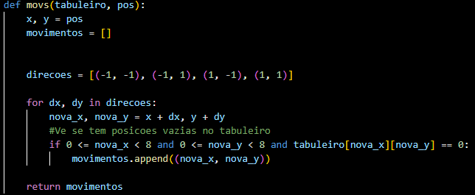

Depois disso, para deixar o código agir de maneira independente, foi necessário fazer os seus movimentos serem aleatórios, adicionando a função "Movimento_aleatorio", e usar um while, para que ela continue se movendo ate chegar na posição 0, e da um break caso acabe os movimentos validos, e cada posição que a dama se move, é registrada.

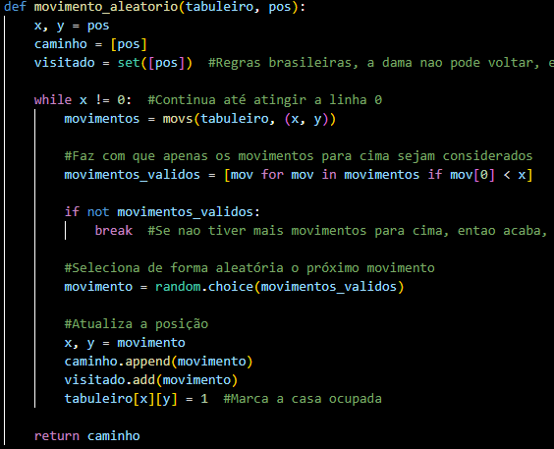

Em seguida, foi implementada a função "bfs", que é usada para busca em largura,

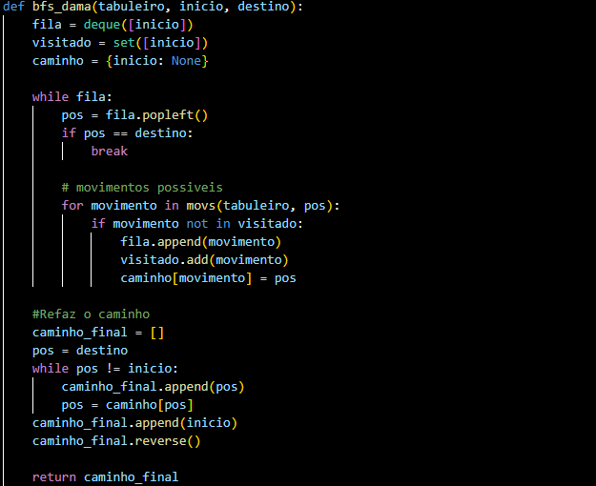

E por último, fazer a posição inicial da dama sempre ser a última, e moldar o tabuleiro de acordo com o tamanho que o usuário quiser



RESULTADOS:

E como resultado, a dama se moveu aleatoriamente pelo mapa buscando o menor caminho para chegar na posição 0, segue abaixo exemplos:



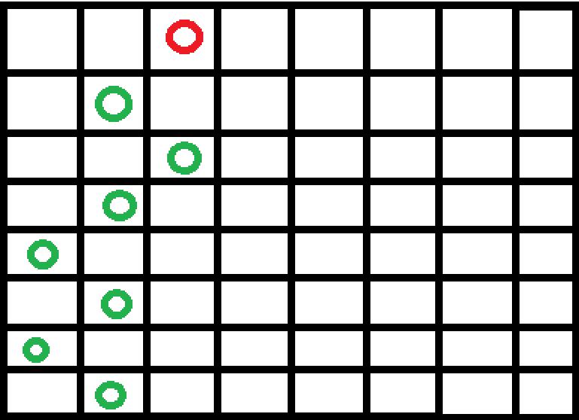



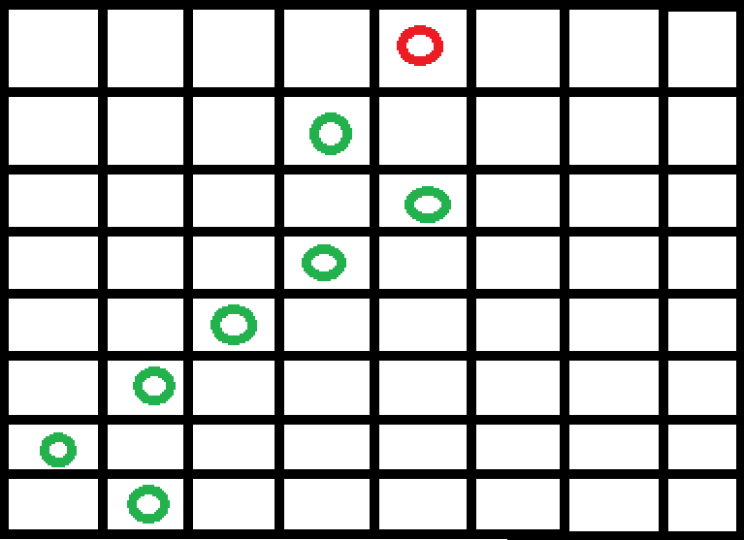

DISCUSSÃO

Durante a prática experimental, foi possível observar o desempenho do algoritmo de busca em profundidade (DFS) aplicado ao jogo de damas. O tabuleiro foi modelado como um grafo, e cada posição válida da dama foi representada como um nó, com as arestas correspondendo aos movimentos possíveis.

Os principais resultados obtidos incluem:

Movimentação aleatória da peça: A dama foi capaz de se deslocar pelo tabuleiro explorando caminhos válidos até alcançar a posição final desejada.

Registros dos movimentos: Cada posição ocupada pela dama durante a execução do algoritmo foi registrada com sucesso, fornecendo um mapa claro do trajeto percorrido.

Impacto das limitações do DFS: Apesar de sua simplicidade, o DFS apresentou algumas limitações em termos de eficiência, especialmente em situações onde várias opções de movimentação estavam disponíveis. Isso reforça a necessidade de considerar otimizações em projetos futuros.

Tabelas, gráficos e esquemas foram usados para ilustrar os dados coletados, como o número de movimentos realizados pela dama em diferentes configurações do tabuleiro e o tempo necessário para alcançar a posição 0. Esses elementos facilitaram a análise e a interpretação dos resultados.

CONCLUSÃO

Os resultados do experimento confirmam que os objetivos propostos no início do projeto foram alcançados de maneira satisfatória. A implementação do DFS no contexto do jogo de damas demonstrou sua eficácia em explorar o tabuleiro e em permitir a criação de um sistema autônomo funcional.

Embora o DFS não seja o algoritmo mais eficiente para problemas complexos, sua aplicação aqui cumpriu seu propósito de explorar sequências possíveis de movimentos. Este projeto também abre caminho para a implementação de algoritmos mais avançados, como o A* ou minimax, que podem melhorar a eficiência e a qualidade das decisões estratégicas.

Assim, conclui-se que o experimento atendeu plenamente aos objetivos propostos, demonstrando não apenas a funcionalidade da busca em profundidade, mas também seu potencial como base para estudos mais avançados no campo da inteligência artificial aplicada a jogos.